2009年全国中考历史真题汇编——世界近代史
国际工人运动与马克思主义的诞生
第22课 马克思主义的诞生
1、（2009·扬州）马克思主义诞生的标志是（ ）
A.宪章运动的出现 B.《过程党宣言》的发表
C.巴黎公社的成立 D.俄国十月革命的爆发
答案：B
2、（2009·广东）下列关于《共产党宣言》的表述，不正确的是（ ）
A．它的发表标志着马克思主义的诞生
B．它主张建立高度集中的经济政治体制
C．它推动了国际工人运动的发展
D．它揭示了资本主义必然灭亡的客观规律
答案：B
3、（2009·广东）《权利法案》、《人权宣言》和《独立宣言》都体现了时代精神，主要表现在它们都主张（ ）
A．反对君主专制，建立共和制
B．反对殖民压迫，实现民族独立
C．建立君主立宪制
D．建立资本主义民主社会
答案：D
4、（2009·安徽芜湖）“让统治阶级在共产主义革命面前发抖吧。无产者在这个革命中失去的只是锁链。他们获得的将是整个世界。”这句名言出自下列哪部历史文献（ ）
A． 《人权宣言》 B．《权利法案》 C．《共产党宣言》 D．《独立宣言》
答案：D
5、（2009·江苏徐州）下列人物中，发表《共产党宣言》、创立了科学社会主义学说的是
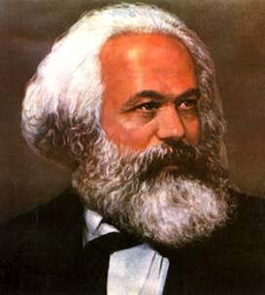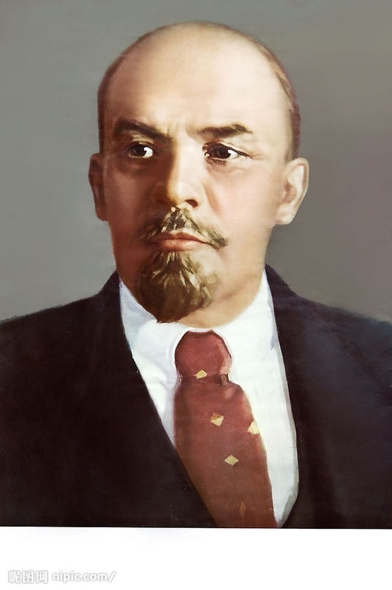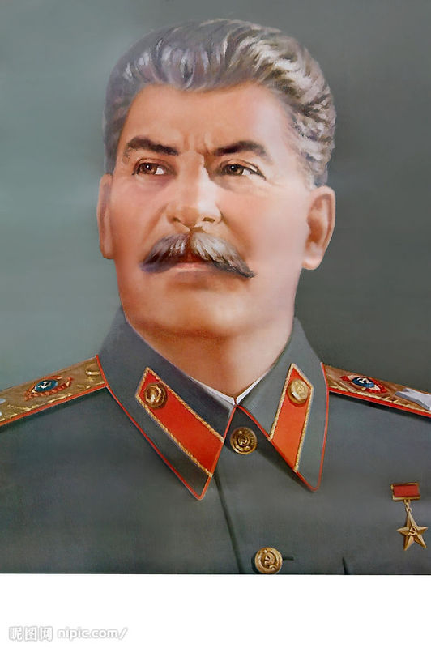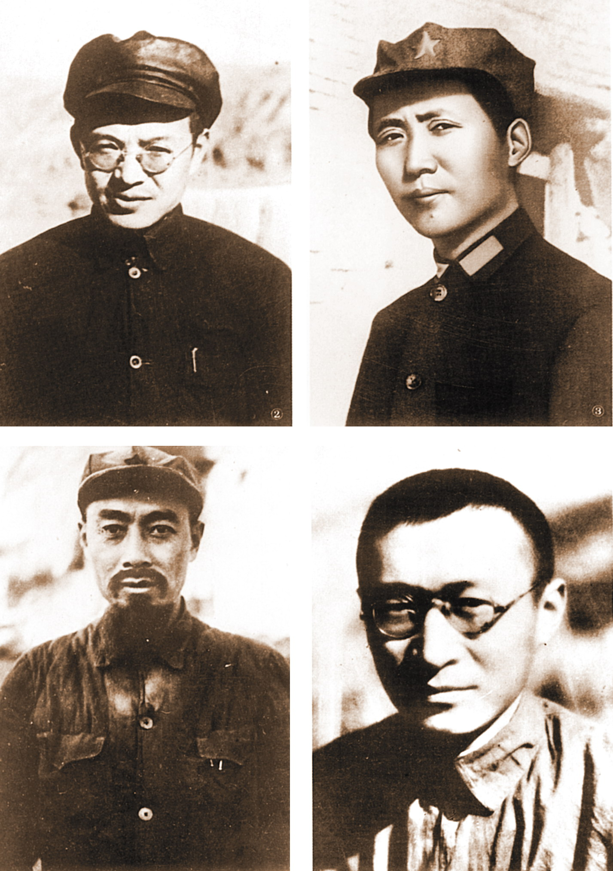
A B C D
答案：A
6、（2009·湖南长沙市）马克思主义诞生的标志是 ( )
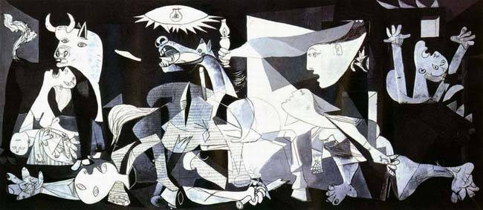
A．《人民宪章》的发表
B．《共产党宣言》的发表
C．《国际歌》的问世
D．巴黎公社的成立
答案：B
7、（2009·福州市）《共产党宣言》的发表标志着（ ）
A．工业革命的开始 B．马克思主义的诞生
C．反法西斯同盟的建立 D．欧洲联盟的成立
答案：B
8、（2009·四川内江）马克思主义诞生的标志是（ ）
A．《共产党宣言》的发表 B．巴黎公社的成立
C．《人民宪章》的通过 D．恩格斯在巴黎会见马克思
答案：A
9、（2009·攀枝花）一部外国影视片中有这样一个场景，一群工人在集会中手拿《人民宪章》的小册子，高呼：“我们也要选举权”。与这个场景相关的史实是（ ）
A．英国工业革命 B．巴黎公社成立 C．《共产党宣言》的发表 D．宪章运动
答案：D
10、（2009·攀枝花）思想解放时社会变革的先导。巴黎公社、俄国十月社会主义革命，都是对世界历史 有着重大影响的社会实践，它们所依据的理论来源于（ ）
A．《权利法案》 B．《人权宣言》 C．《独立宣言》 D．《共产党宣言》
答案：D
11、（2009·福建泉州永春县）1999年，世纪之交，英国广播公司BBC举行民意测验：评选一千年来最伟大的思想家。结果，卡尔·马克思当选为“最伟大的思想家”。马克思主义诞生的标志是（ ）
A.《人权宣言》的通过 B.《独立宣言》的发表
C.《共产党宣言》的发表 D.《权利法案》的颁布
答案：C
12、（2009·成都）“让统治阶级在共产主义革命面前发抖吧！无产阶级在这个革命中失去的只是锁链，他们获得的将是整个世界。”由此，庄严地宣告了马克思主义的诞生，这段话引自于（ ）
A．《独立宣言》 B．《权利法案》 C．《人民宪章》 D．《共产党宣言》
答案：D
13、（2009·福建泉州）1848年，马克思和恩格斯在他们的共同著作中，勾画了一个没有阶级.没有剥削的新社会蓝图，这部著作是（ ）
A.《资本论》 B.《共产党宣言》 C.《人权宣言》 D.《独立宣言》
答案：B
14、（2009·湖北襄樊）马克思主义诞生的标志是（ ）
A．共产主义者同盟的成立 B．《人民宪章》的发表
C．《共产党宣言》的发表 D．《国际歌》的诞生
答案：C
15、（2009·广东揭阳）1848年《共产党宣言》的发表，标志着（ ）
A．社会主义的建立 B．马克思主义的诞生 C．列宁主义的诞生 D．共产主义同盟的建立
答案：B
16、（2009·徐州）下列人物中，发表《共产党宣言》、创立了科学社会主义学说的是（ ）
A B C D
答案：A
17、（2009·长沙）马克思主义诞生的标志是（ ）
A．《人民宪章》的发表 B．《共产党宣言》的发表
C．《国际歌》的问世 D．巴黎公社的成立
答案：B
18、（2009·广东）下列关于《共产党宣言》的表述，不正确的是（ ）
A．它的发表标志着马克思主义的诞生 B．它主张建立高度集中的经济政治体制
C．它推动了国际工人运动的发展 D．它揭示了资本主义必然灭亡的客观规律
答案：B
19、（2009·安徽芜湖）“让统治阶级在共产主义革命面前发抖吧。无产者在这个革命中失去的只是锁链。他们获得的将是整个世界。”这句名言出自下列哪部历史文献？（ ）
A．《人权宣言》 B．《权利法案》 C．《共产党宣言》 D．《独立宣言》
答案：C
20、（2009·新疆）世界上第一次群众性的、政治性的无产阶级革命运动是（ ）
A．英国宪章运动 B．法国巴黎公社 C．俄国十月革命 D．中国五四运动
答案：A
21、（2009·扬州）马克思主义诞生的标志是（ ）
A.宣章运动的出现 B.《过程党宣言》的发表
C.巴黎公社的成立 D.俄国十月革命的爆发
答案：B
22、（2009·北京朝阳）马克思主义诞生的标志是（ ）
A．英国宪章运动爆发 B．巴黎公社成立
C．《共产党宣言》发表 D．《国际歌》唱遍世界
答案：C
23、（2009·湖南耒阳）马克思主义的正式诞生是（ ）
A.《共产党宣言》的发表 B.《义勇军进行曲》的发表
C.巴黎公社运动的结束 D.五四运动的结束
答案：A

第23课 巴黎公社
1、（2009·扬州）列宁说“农民获得‘自由’的时候，已经被剥夺得一干二净了。”下列最能证明上述观点的是（ ）
A.农奴获得了人身自由 B.农奴可以获得一块“份地”
C.农奴获得“份地”需要用高价购买 D.获得解放后的农奴仍受到“村社”的管理
答案：B
2、（2009·湖南常德市）为了纪念巴黎公社，鼓励无产阶级斗争而创作的战歌是（ ）
A．《人民宪章》 B．《共产党宣言》 C．《国际歌》 D. 《英雄交响曲》
答案：C
3、（2009·广东汕头）列宁说，新经济政策是用一种改良主义的办法来解决苏维埃国家过渡时期经济发展战略任务的政策。这里的“改良主义”指的是( )
A．农民向国家交纳固定的粮食税 B．允许多种经济并存，大力发展商品经济
C．实行余粮收集制 D．建立集体农庄，实现社会主义工业化
答案：B
4、（2009·山东威海）每当《国际歌》响起的时候，人们仿佛又回到了那个波澜壮阔的时代。《国际歌》的歌词作者是（ ）
A．贝多芬 B．欧仁鲍狄埃 C．马克思 D．狄盖特
答案：B
5、（2009·湖南常德）为了纪念巴黎公社，鼓励无产阶级斗争而创作的战歌是（ ）
A．《人民宪章》 B．《共产党宣言》 C．《国际歌》 D. 《英雄交响曲》
答案：C
6、（2009·湖北孝感）一百多年来，全世界不同肤色的劳动者有各自的语言、激越的旋律，唱着同一首歌。这首为了宣扬巴黎公社精神、鼓舞无产阶级斗志而创作的歌曲是（ ）
A.《义勇军进行曲》 B.《英雄交响曲》 C.《国际歌》 D.《命运交响曲》
答案：C
7、（2009·抚顺本溪铁岭）与“巴黎公社、五月流血周、鲍狄埃”三个关键词都相关的歌曲是（ ）
A．《义勇军进行曲》 B．《国际歌》 C．《黄河大合唱》 D．《马赛曲》
答案：B

